**Советы для родителей от ГБДД!**

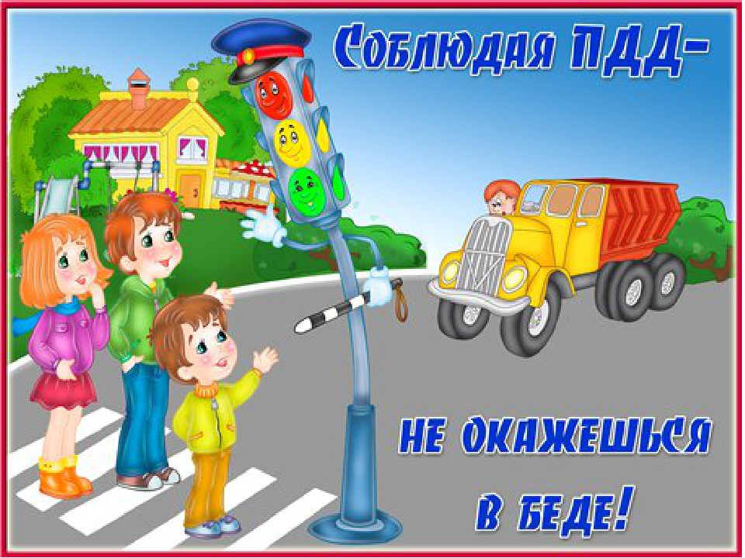

Уважаемые родители! Дети подражают взрослым. Прежде всего – родителям. Поэтому ваш личный пример – самый лучший и надёжный «учитель» вашего ребёнка.

Учите детей не только соблюдать Правила дорожного движения, но и с самого раннего возраста приучайте их наблюдать и ориентироваться в дорожной обстановке. У ребёнка должен выработаться твёрдый навык: прежде чем делать первый шаг с тротуара, нужно внимательно осмотреть дорогу во всех направлениях.

Переходя дорогу, идите размеренным шагом. Ни в коем случае нельзя бежать! Иначе вы научите ребёнка спешить там, где надо быть внимательным и соблюдать правила безопасности. Только идя шагом, можно наблюдать за дорожной обстановкой, не опасаясь упасть.

Не посылайте ребёнка переходить, а уж тем более перебегать дорогу впереди вас. Этим вы приучаете ребенка переходить дорогу, не глядя по сторонам. Маленького ребёнка нужно крепко держать за руку (за запястье или за нижнюю треть предплечья, а не за ладошку!), чтобы он не мог вырваться.

Учите ребёнка оценивать скорость и направление будущего движения автомобилей, а также определять, какой автомобиль едет прямо, а какой – готовится к повороту.

Учите ребёнка замечать автомобили. Часто ребёнок не замечает автомобиль и мотоцикл, находящийся вдалеке. Учите его всматриваться вдаль. И помните, даже если ребёнок СМОТРИТ в сторону приближающегося автомобиля, это не значит, что он ВИДИТ его, то есть заметил его и удерживает его в своём внимании.

Позаботьтесь о том, чтобы на одежде вашего ребёнка были световозвращающие элементы. Они сделают его заметным для водителей транспортных средств в тёмное время суток. Постоянно контролируйте ношение световозвращателей вашим ребёнком.

Если движение на пешеходном переходе регулируется светофором, то такой переход называется регулируемым. Сейчас в городах пешеходные переходы почти повсеместно оборудованы пешеходными светофорами. Они имеют два сигнала – красный и зеленый. При переходе дороги пешеходы обязаны руководствоваться сигналами именно пешеходного светофора. При отсутствии пешеходного светофора пешеходы должны руководствоваться сигналами транспортного светофора (у него – три сигнала: красный, желтый и зеленый).

Если светофора нет, то переход считается нерегулируемым.

Чтобы перейти дорогу по регулируемому пешеходному переходу, необходимо дождаться зелёного сигнала пешеходного светофора. Переходить, а уж тем более перебегать дорогу на красный, даже если нет машин, категорически нельзя! Это опасно! Но помни: зелёный сигнал разрешает движение, но он не означает, что дорогу можно переходить без оглядки. Безопасность пешеход должен обеспечить себе сам.

Как? Вот четыре простых действия.

1. Перед тем как переходить дорогу, остановись у её края, чтобы оценить дорожную обстановку.

2. Внимательно посмотри налево, направо и ещё раз налево.

3. Убедись, что все автомобили остановились и пропускают тебя.

4. Только после этого начинай переход. Во время перехода продолжай наблюдать за дорожной обстановкой.

Иди быстро, но не беги. Когда человек бежит, он не смотрит по сторонам. Вертеть головой на бегу не только трудно, но и просто опасно: можно упасть. А вот шагая, человек может без труда повернуть голову направо и налево.

Довольно часто встречаются ситуации, когда пешеходам горит красный, транспорту (в том же направлении) – зелёный. Так бывает, когда одновременно с движением прямо попутному транспорту разрешается также поворот, траектория которого пересекает «твой» пешеходный переход. Поэтому будь внимателен, если транспортный светофор имеет дополнительную зелёную секцию.

ВАЖНО: Не надо начинать переход сразу после того, как загорится зелёный. Нужно сначала убедиться, что все автомобили остановились и нет «запаздывающих» автомашин, водители которых стремятся «проскочить» светофор в момент смены сигналов.

А если ты подошел к переходу, когда зелёный сигнал начал мигать (или если ты видишь, что на табло обратного отсчёта, которыми сейчас оборудованы многие пешеходные светофоры, осталось мало времени), переходить не следует, хотя переход и разрешён. Можно не успеть перейти всю проезжую часть до смены зелёного сигнала на красный, а это уже опасно.

На нерегулируемом пешеходном переходе нет светофора. Поэтому переходить дорогу по такой «зебре» нужно с удвоенной осторожностью. Перед переходом важно не просто убедиться, что все автомашины остановились и пропускают пешеходов, но и в том, что нет приближающихся автомобилей, водители которых могут не заметить пешеходов, переходящих проезжую часть. Поэтому по такому переходу безопаснее всего переходить, пропустив ВСЕ приближающиеся автомобили.

ВАЖНО: Опасно стоять на самом краю тротуара, на бордюрном камне. Есть риск, что проезжающие мимо автомобили могут тебя задеть. Старайся стоять на полшага-шаг от края проезжей части.

Соблюдайте правила дорожного движения и постарайтесь быть хорошим примером для своих детей и остальных граждан.

***ГИБДД ОМВД по Богдановичскому району***